**ПРЕДСТАВИТЕЛЬНОЕ СОБРАНИЕ**

**ТАРНОГСКОГО МУНИЦИПАЛЬНОГО ОКРУГА**

**ВОЛОГОДСКОЙ ОБЛАСТИ**

**РЕШЕНИЕ**

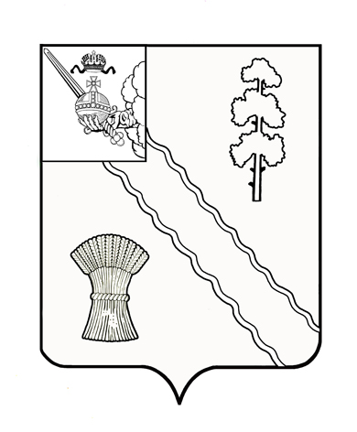

|  |  |  |  |
| --- | --- | --- | --- |
| От | 26.11.2024 г. | № | 304 |

|  |
| --- |
| с. Тарногский Городок  Вологодская область |

Об установлении и введении

туристического налога на

территории Тарногского

муниципального округа

Вологодской области

В соответствии со статьей 418.1 главы 33.1 «Туристический налог» Налогового кодекса Российской Федерации, Федеральным законом от 6 октября 2003 года № 131- ФЗ «Об общих принципах организации местного самоуправления в Российской Федерации», руководствуясь Уставом Тарногского муниципального округа Вологодской области, Представительное Собрание Тарногского муниципального округа Вологодской области

**РЕШИЛО:**

1. Установить и ввести в действие с 1 января 2025 года на территории Тарногского муниципального округа Вологодской области туристический налог.

2. Установить ставки туристического налога в следующих размерах:

в 2025 году - 1 процент;

в 2026 году - 2 процента;

в 2027 году - 3 процента;

в 2028 году - 4 процента;

начиная с 2029 года - 5 процентов от налоговой базы.

3. Налоговая база, объект налогообложения, налоговый период, порядок исчисления, а также порядок и сроки уплаты туристического налога определяются в соответствии с главой 33.1 Налогового кодекса Российской Федерации.

4. Настоящее решение вступает в силу по истечении одного месяца со дня его официального опубликования, но не ранее 1 января 2025 года и подлежит официальному опубликованию в газете «Кокшеньга» и размещению на официальном сайте Тарногского муниципального округа в информационно - телекоммуникационной сети «Интернет».

Председатель

Представительного Собрания

Тарногского муниципального округа

Вологодской области А.А. Ежев

Глава

Тарногского муниципального округа

Вологодской области А.В. Кочкин